Սեպտեմբերի ֆլեշմոբի խնդիրների լուծումներ
Չորրորդ մակարդակ
- Քառակուսու ո՞ր մասն է ներկված:

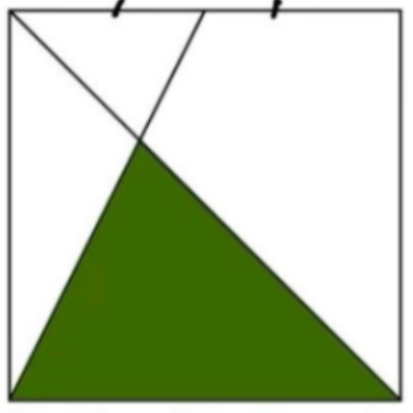

Անվանենք գագաթները հետագայում ավելի պարզ աշխատելու համար
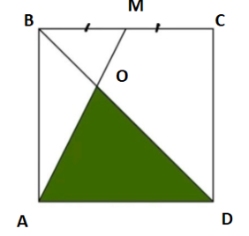

Դիցուք ունենք ABCD քառակուսին։ Նշանակենք քառակուսու կողմը a-ով` AB=BC=CD=DA=a:
a կողմով քառակուսու մակերեսը կլինի՝ S_{ABCD}=a² :
BD-ն ABCD քառակուսու անկյունագիծն է, որից հետևում է` S_{ABD}= S_{BCD}=$\frac{a^{2}}{2}$:
Նկատում ենք, որ AOD և BOM եռանկյունները նման են, քանի որ <BOM=<AOD (հակադիր անկյուններ են); <OMB=<DAO (խաչադիր անկյուններ են)։
Այդպիսով , $\frac{AD}{BM}=\frac{AO}{OM}=\frac{DO}{OB}=\frac{a}{a/2}=2$:
Նման եռանկյունների հատկությունից օգտվելով՝ կարող ենք հաշվել այդ եռանկյունների մակերեսների հարաբերությունը՝ $\frac{S_{AOD}}{S_{BOM}}=2^{2}=4$: Վերջին պայմանից՝ $S_{BOM}=\frac{S_{AOD}}{4}$:
Փորձենք քառակուսու մեջ կառուցված պատկերների մակերեսների միջև կազմել հավասարություն՝
$S_{ABD}=S_{AOD}+S_{ABM}-S_{BOM}$
$\frac{a^{2}}{2}=S_{AOD}+\frac{a^{2}}{4}-\frac{S_{AOD}}{4}$
Արդյունքում, ստացվեց․
$$S_{AOD}=\frac{a^{2}}{3}:$$
Ստուգենք AOD եռանկյունը ABCD քառակուսու, որ մասն է կազմում, կամ որ նույնն է, քառակուսու պատկերի որ մասն է ներկված կանաչով՝
$$\frac{S_{AOD}}{S_{ABCD}}=\frac{1}{3}:$$

Լուսինե Ներսեսյան
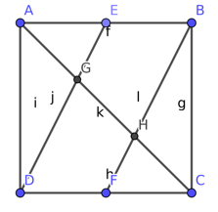

Հեշտ է նատել, որ AGD եռանկյան մակերեսը երկու անգամ մեծ է AEG եռանկյան մակերեսից, իսկ AEG եռանկյան մակերեսը կազմում է ABH եռանկյան մակերեսի 1/4 մասը: Այսինքն AGD և CHB եռանկյան մակերեսների գումարը հավասար է ABH եռանկյան մակերեսին: Մյուս կողմից DGC և ABH եռանկյունները իրար հավասար են, այսպիսով DGC եռանկյան մակերեսը կլինի քառակուսու մակերեսի 1/3 մասը:

Մենուա Հարությունյան

Ունենք 2a կողմով ABCD քառակուսի: Նախ հաշվենք քառակուսու մակերեսը՝
S_{ABCD} =AB² =4a²
Ներկված պատկերի մակերեսը հաշվելու համար, տանենք AOD եռանկյան OM բարձրությունը և ՕBH եռանկյան OH բարձրությունը, տե՛ս նկարը:
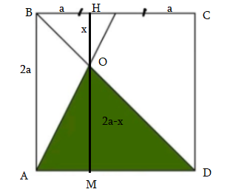

S_{ABH}+S_{BCD}-S_{BOH}+S_{AOD}=S_{ABCD}
2a$∙$a/2 +2a$∙$2a/2-a.x/2+2a(2a-x)/2=4a²
2a² +4a² –ax+4a² -2ax=8a²
2a²-ax-2ax=0
2a²=3ax
x=2a/3
S_{AOD}= (2a-2a/3)$∙$2a/2=4a²/3
S_{AOD}/ S_{ABCD} =4a²/3 : 4a²= 1/3
Լիանա Հակոբյան
Պատասխան` 1/3:

- Գտի՛ր շրջանագծի շառավիղը:

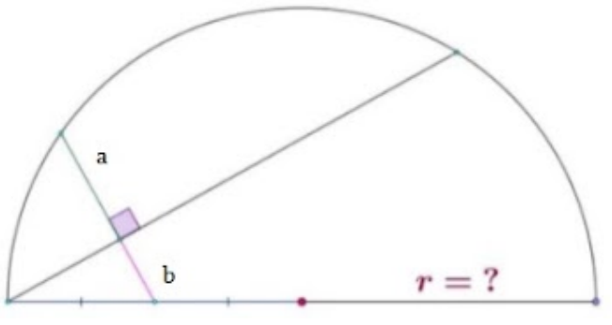
A
O
B
C
D

Խնդիրը լուծելու համար կատարենք լրացուցիչ կառուցում

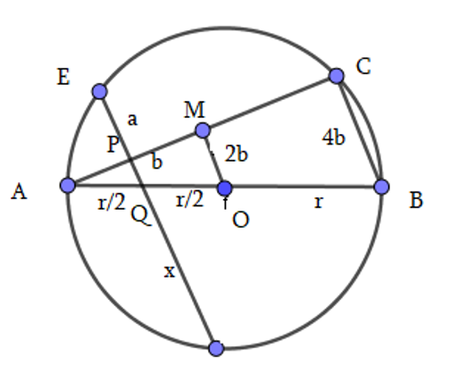

O կետից տանենք ER - ին զուգահեռ OM ուղիղ, ապա կառաջանան նման եռանկյուններ ՝ APQ և AMO, որոնց կողմերը հարաբերում են` 1:2, այիսնքն՝
PQ=b, MO=2b :
Նման դատողությունը անենք AMO և ACB եռանկյունների համար ( <ACB -ն տրամագծին հենված ներգծյալ անկյունն է, ուստի <ACB=${90^{0}}^{}$:
OM= 2b, BC=4b ,
APQ ուղղանկյուն եռանկյան մեջ, ըստ Պյութագորասի թեորեմի՝
AP=$\frac{\sqrt{r^{2}-4b^{2}}}{2}$
ACB ուղղանկյուն եռանկյան մեջ, ըստ Պյութագորասի թեորեմի, գտնենք
AC =$\sqrt{AB^{2}-CB^{2}}$=$\sqrt{4r^{2}-16b^{2}}$=2$\sqrt{r^{2}-{4b}^{2}}$
PC=$\frac{3\sqrt{r^{2}-4b^{2}}}{2}$
Ինչպես գիտենք ,եթե շրջանագծի երկու լարեր հատվում են,ապա լարերից մեկի հատվածների արտադրյալը հավասար է մյուս լարի հարվածների արտադրյալին։
AQ*QB=EQ*QR
$\frac{r}{2}$*$\frac{3r}{2}$=(a+b)*x , որտեղից x=$\frac{3r^{2}}{4(a+b)}$
EP*PR=AP*PC
a*(b+x)=$\frac{\sqrt{{r^{2 }-4b}^{2}}}{2}$*$\frac{3\sqrt{{r^{2}-4b}^{2}}}{2}$
a*(b+x)=$\frac{3}{4}$($r^{2}-{4b}^{2}$)
x=$\frac{3}{4a}$($r^{2}-{4b}^{2}$)-b
$\frac{3{r^{2}}^{}}{4(a+b)}$=$\frac{3}{4a}$($r^{2}-{4b}^{2}$)-b
$\frac{3x^{2}}{a+b}$=$\frac{3r^{2}-12b^{2}-4ab}{a}$
$\frac{3x^{2}}{a+b}$=$\frac{3r^{2}-}{a}$-$\frac{4b(3b+a)}{a}$
$\frac{4b(3b+a)}{a}$=$\frac{3r^{2}}{a}- \frac{3r^{2}}{a+b}$=3$r^{2}\frac{b}{a+b}$
3${r }^{2}$=4(a+b)(3b+a)
${r }^{2}$=$\frac{4}{3}$(a+b)(3b+a)
r=$\frac{2\sqrt{3}}{3}\sqrt{(a+b)(3b+a) }$
Սյուզի Հակոբյան
B կետը միացնենք շրջանագծի O կենտրոնին և B կետից տանենք AO շառավղին BC ուղղահայացը: Պարզության համար նշանակենք CD=x: Եռանկյունների նմանությունից
$$\frac{x}{b}=\frac{a+b}{\frac{r}{2}}$$
$r^{2}-{\left(\frac{r}{2}+x\right)}^{2}={\left(a+b\right)}^{2}-x^{2}$ $r^{2}-\frac{r^{2}}{4}-rx-x^{2}={\left(a+b\right)}^{2}-x^{2}$
$rx=\frac{3r^{2}}{4}-{\left(a+b\right)}^{2}$
$$\frac{3r^{2}}{4}-{\left(a+b\right)}^{2}=2b\left(a+b\right)$$
$$\frac{3r^{2}}{4}=\left(a+b\right)\left(a+3b\right)$$
$$r^{2}=\frac{4\left(a+b\right)\left(a+3b\right)}{3}$$
$$r=\frac{2\sqrt{3\left(a+b\right)\left(a+3b\right)}}{3}$$
Գևորգ Հակոբյան
Պատասխան՝ $\frac{2\sqrt{3\left(a+b\right)\left(a+3b\right)}}{3}$
- ABCD քառակուսու B գագաթից տարված BF և BE հատվածները CD և AD կողմերը հատում են համապատասխանաբար F և E կետերում: Գտի՛ր AE-ն, եթե CF= 9սմ, BF= 16սմ, <ABE= <EBF:
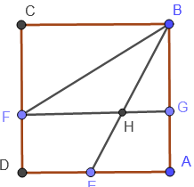

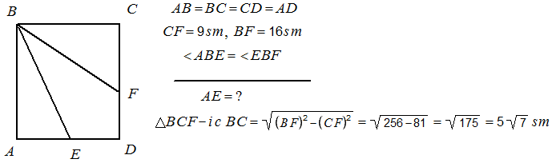

Նշանակենք $<FBC=α=> <ABE=\frac{90-α}{2}:$ Նշանակենք $AE=x:$Կատարենք հետևյալ ձևափոխությունը՝
$\tan{\frac{90-α}{2}=\frac{\sin{(90-α)}}{1+\cos{(90-α)}}}=\frac{\cos{α}}{1+\sin{α}}=\frac{\frac{\sqrt{175}}{16}}{1+\frac{9}{16}}$:
Մյուս կողմից $\tan{\frac{90-α}{2}}=\frac{x}{\sqrt{175}}$: Հավասարեցնելով այս երկու արժեքները գտնենք x-ը:
$$\frac{x}{\sqrt{175}}=\frac{\frac{\sqrt{175}}{16}}{1+\frac{9}{16}} =>x∙\frac{25}{16}=\frac{\sqrt{175}∙\sqrt{175}}{16} =>25x=175=>x=7:$$
Թաթուլ Շահնազարյան

F կետից տանենք քառակուսու AD կողմին զուգահեռ, որի հատման կետը BE-ի հետ նշանակենք H, իսկ AB-ի հետ՝ G: Պարզության համար քառակուսու կեղմի երկարությունը նշանակենք a, AE հատվածի երկարությունը՝ x: Դիտարկենք BFG եռանկյունը: BH այդ եռանկյան FBG անկյան կիսորդն է: Կիրառենք անկյան կիսորդի հատկությունը՝
GH/(a-GH)=9/16, որտեղից GH=9a/25: Դիտարկեք BGH և BAE եռանկյունների նմանությունը՝
$$\frac{x}{\frac{9a}{25}}=\frac{a}{9}$$
$$x=\frac{a^{2}}{25}$$
BFC եռանկյունուց a²=256-81=175: Ստացանք AE=x=7
Գևորգ Հակոբյան
Պատասխան՝ 7:
- ABC եռանկյան A գագաթից տարված AD ճառագայթը BC կողմը հատում է D կետում, ընդ որում՝ <BAD:<DAC:<ACD=6:8:2 և AB=DC: Գտի՛ր <BAD; <DAC; <ACD անկյունները:

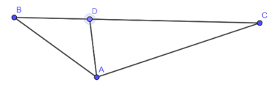

Ըստ խնդրի տվյալների՝<BAD=6x, <DAC=8x, <ACD=2x
Խնդիրը լուծելու համար օգտվենք սինուսների թեորեմից։
$$\frac{AD}{AB}=\frac{AD}{DC}$$
$$\frac{sin16x}{sin10x}=\frac{sin2x}{sin8x}$$

$$sin16x* sin8x= sin10x*sin2x$$
$$\frac{cos8x-cos24x}{2}=\frac{cos8x-cos12x}{2}$$

$$cos8x-cos24x= cos8x-cos12x$$
$$cos24x= cos12x$$

$$2\cos^{2}12x-1=cos12x$$
Նշ․ $cos12x=t$
$$2t^{2}-t-1=0$$
$$t=-\frac{1}{2},t=1$$
$cos12x=-\frac{1}{2}, 12x=\frac{2π}{3},x=10°$,
$$cos12x=1 12x=2 πk,x=30°, չի բավ․$$
<BAD = 60°, <DAC = 80° <ACD = 20°
Զարինե Փանյան
Օգտագործելով սինուսների թեորեմը՝ ստանում ենք հետևյալ հավասարումները․ AD/sin2x=DC/sin8x , AD/sin16x=AB/sin10x: Կատարենք համապատասխան ձևափոխումներ․ AD/AB=sin16x/sin10x , AD/DC=sin2x/sin8x => AD/AB=AD/DC => sin16x/sin10x=sin2x/sin8x => sin16x*sin8x=sin2x*sin10x => (cos8x-cos24x)/2=(cos8x-cos12x)/2 => cos24x=cos12x => 2cos²12x-1=cos12x:
Նշ․ cos12x=t: Կստացվի.
2t²-t-1=0
D=1+8=9
t=(1-3)/4=-1/2 կամ t=(1+3)/4=1:
Ստացվում է, որ
cos12x=-1/2 կամ cos12x=1
12x=2π/3 կամ 12x=2πk
x=10º կամ x=30º (չի բավարարում) => x=10º:
Այսպիսով՝ <BAD=6*10=60º; <DAC=8*10=80º; <ACD=2*10=20º:
Ելենա Օհանյան
Պատասխան`60⁰, 80⁰, 20⁰
- Տրված են A1 և A2 մակերեսներով քառակուսիներ, ընդ որում A2 մակերեսն ունեցող քառակուսու կողմն ընկած է մեծ քառակուսու անկյունագծի վրա։ Հաշվի՛ր A1/A2 հարաբերությունը։
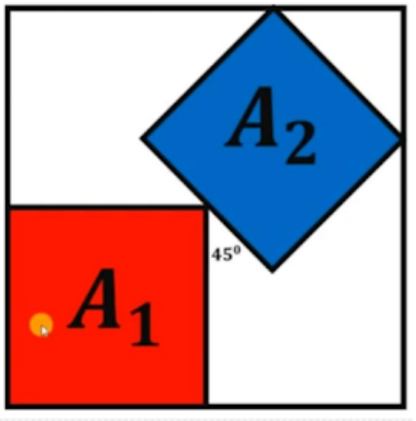

Նշանակենք մեծ քառակուսու կողմը x
Անկյունագիծը կլինի x√2
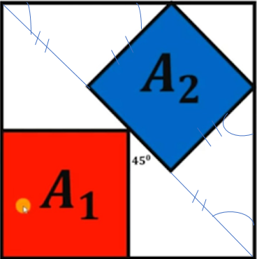

Քանի որ ուղղանկյուն եռանկյան մի անկյունը 45˚է, ապա այդ եռանկյունը հավասարանրուն է => A1 մակերեսով քառակուսու կողմը x/2 => S_{A1}= x²/4 Գծագրում նշված եռանկյունները հավասարասրուն են, ուստի կարող ենք ասել որ A2-ի կողմը հավասար է x√2/3 => S_{A2}=2x²/9 =>
A1/ A2=9/8
Շողիկ Զեյնալյան
Մեծ քառակուսու կողմը նշանակենք a, կարմիր քառակուսու կողմը կլինի a/2: Կապույտ քառակուսու կողմի և իր կեսի գումարը կլինի մեծ քառակուսու անկյունագծի կեսը` $\frac{a\sqrt{2}}{2}$: Կապույտ քառակուսու կողմը կլինի $\frac{a\sqrt{2}}{3}$: $A_{1}=\frac{a^{2}}{4}$ , $A_{2}=\frac{2a^{2}}{9}$ A₁/A₂=9/8
Գևորգ Հակոբյան
Պատասխան՝ 9/8

